JOURNEE CHAMPETRE

Dimanche 7 juin 2026

13, rue de la Chênaie Bec de Mortagne

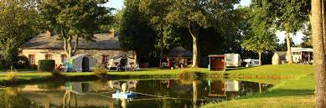

en collaboration avec l'association « Entente et amitie france-allemagne »

15 € par personne (repas non compris)

apéro offert, assurance de repartir avec UNE truite même pour les non pêcheurs

pique-nique ou possibilité de restauration sur place

Vous pouvez amener des toasts ou autres pour l'apéritif

Vous pouvez également amener un dessert a partager

Pensez à amener vos couverts (verre, assiette, couverts)

Vous allez pouvoir pêcher la truite, nous pouvons prêter les cannes à pêche.

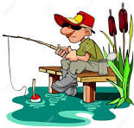
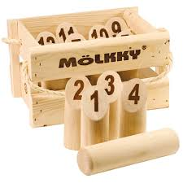


Il est possible de ramener vos boules de pétanque ou jeu de « Molki »

Pour les amateurs de cartes un endroit est prévu à l'ombre des pommiers

Pour la restauration du midi des tables et chaises seront à notre disposition,

DATE LIMITE INSCRIPTIONS : 4 mai 2026 (commande des truites)

Nom  (Il serait bien que chacun amène quelque chose) | Pêche  oui /  non | Je fais un gâteau | Je fais des amuses-bouche | Je ramène des cochonnailles | Je prends mon Repas sur place | PAYE

